Запрошуємо до участі у ХІ регіональній науково-практичній конференції молодих учених і студентів
«Студенти та молодь – для розвитку регіонів»,
яка відбудеться в Навчально-науковому професійно-педагогічному інституті Української інженерно-педагогічної академії
(м. Бахмут) 15 жовтня 2020 р.
Місце проведення конференції:
Україна, 84500, м. Бахмут, вул. Миру 5

УМОВИ УЧАСТІ
Для участі у конференції необхідно не пізніше 10 жовтня 2020 р. (включно):
відправити вкладеними файлами на електронну пошту stud.nnppi.uipa@i.ua заявку, текст доповіді, оформлений відповідно до наведених вимог.
У темі листа необхідно вказати номер секції і прізвище першого автора (Наприклад, <2, Савченко К.М.>).

ДОВІДКОВА ІНФОРМАЦІЯ ДЛЯ УЧАСНИКІВ КОНФЕРЕНЦІЇ

1. Формат роботи конференції буде залежати від епідеміологічної ситуації в регіоні. У випадку її дистанційного проведення посилання буде надіслано всім учасникам, що подали заявку.
2. Оргкомітет залишає за собою право редагування тез.
3. Оргкомітет залишає за собою право відхилити матеріали, якщо вони не відповідають вимогам або тематиці конференції.

ЗАЯВКА НА УЧАСТЬ У КОНФЕРЕНЦІЇ
Прізвище
Ім’я
По батькові
Науковий ступінь, вчене звання (якщо є)
Місто
Навчальний заклад
ПІБ наукового керівника із зазначенням його наукового ступеню, вченого звання, місця роботи, посади
Назва секції
Тема доповіді:
Контактний телефон
E-mail

ФОРМА УЧАСТІ У КОНФЕРЕНЦІЇ
(необхідне позначити):
виступити з доповіддю на пленарному засіданні (до 10 хв.);
виступити з доповіддю на секційному засіданні (до 5 хв.);
тільки публікація тез.

Для довідок:
Секретар оргкомітету: д.е.н., доц. Михальченко Ганна Григорівна
моб. тел. 050 665 07 06

Відповідальний секретар конференції:
Карнаухова Анастасія Сергіївна
(0627) 44-86-38, моб. тел. 050 586 35 99
E-mail: stud.nnppi.uipa@i.ua

Міністерство освіти і науки України
Українська інженерно-педагогічна академія
Навчально-науковий професійно-педагогічний інститут УІПА
Бахмутська міська об’єднана територіальна громада

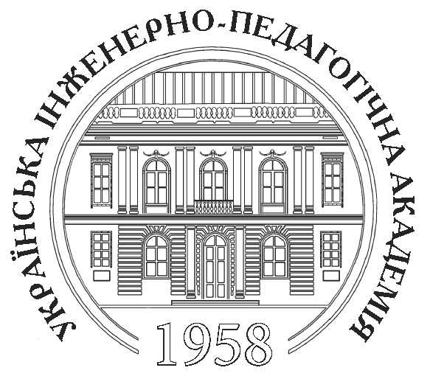

XI РЕГІОНАЛЬНА НАУКОВО-ПРАКТИЧНА КОНФЕРЕНЦІЯ МОЛОДИХ УЧЕНИХ І СТУДЕНТІВ
«Студенти та молодь – для розвитку регіонів»

15 жовтня 2020 року

Бахмут
ФІНАНСОВІ УМОВИ

Участь у конференції є безкоштовною.
Матеріали конференції будуть опубліковані в електронному збірнику, який буде розміщено на сайті Навчально-наукового професійно-педагогічного інституту Української інженерно-педагогічної академії (м.Бахмут): http://www.nnppi.in.ua/
За умови необхідності сертифіката учасника або сертифіката керівника (для підвищення кваліфікації) звертатися до оргкомітету.

НАПРЯМКИ РОБОТИ КОНФЕРЕНЦІЇ:
- Гуманітарна та психолого-педагогічна секція
- Секція історії та краєзнавства
- Економічна секція
- Політехнічна секція
- Молодь – для майбутнього країни

РОБОЧІ МОВИ КОНФЕРЕНЦІЇ
українська, російська, англійська.

ВИМОГИ ДО ОФОРМЛЕННЯ МАТЕРІАЛІВ

- Обсяг – до 2 стор., текст друкувати у редакторі Microsoft Word, без нумерації сторінок, шрифтом «Times New Roman», кеглем 14 pt через один інтервал без ущільнення тексту та переносів, поля – 20 мм з усіх боків.
- Назва секції вказується в правому куті курсивом.
- Назва тез вказується великим регістром, напівжирним шрифтом.
- Після назви в правому куті вказується курсивом прізвище та ініціали авторів, посада та місце навчання чи роботи.
- В тексті не повинно бути шрифтових виділень. Рисунки, діаграми, схеми, таблиці мають бути тільки чорного кольору.
- Інтервал між словами – один пропуск, переніс слів не допускається.
- Матеріал повинен бути відредаговано стилістично та граматично.
- Рисунки повинні бути згруповані в один графічний об’єкт; формули слід друкувати за допомогою редактора формул Microsoft Equation і нумерувати у круглих дужках, наприклад, (3).
- Список літератури має містити лише джерела, на які є посилання в тексті; приклад оформлення посилань:[3, с. 55].
- Перелік літератури слід навести у відповідності до вимог Держстандарту 8302:2015 кеглем 12 pt.

Зразок оформлення ТЕЗ дОПОВІДІ:

Економічна секція

МАРКЕТИНГОВА СТРАТЕГІЯ ФОРМУВАННІ БРЕНДИНГУ ТЕРИТОРІАЛЬНИХ ГРОМАД
Автор: Федоренко О. П., магістр
Науковий керівник: Савченко К.М., к.е.н., доц.
Навчально-науковий професійно-педагогічний інститут УІПА

Розвиток України пов’язаний із реформуванням її адміністративно-територіального устрою, спрямованого на забезпечення економічної, суспільної та фінансової спроможності кожної територіальної громади. Процес створення об’єднаних територіальних громад (ОТГ) відбувається досить активно. Так, на кінець 2019 р. їх стало …
Література
- Anholt, S. Competitive Identity: The New Brand Management for Nations, Cities and Regions /S. Anholt. – 1st edition. – Palgrave Macmillan, 2007. – 160 p.
- Моніторинг процесу децентралізації влади та реформування місцевого самоврядування: [Електронний ресурс]. – Режим доступу: https://www.minregion.gov.ua/

Тези, які не відповідають зазначеним вимогам або надіслані до організаційного комітету після 10.10.2020 р. не розглядатимуться.

Сподіваємося на плідну співпрацю!
З повагою, оргкомітет.

